淡江時報 第 513 期
創辦人夫婦參與中央學院校慶受重視
學校要聞
【本報訊】日本學校法人中央學院創立百週年慶，五日舉行紀念典禮，創辦人張建邦、董事長姜文錙夫婦偕行政副校長張家宜、日文系主任劉長輝、董事會秘書張金鑫，應邀赴日參與盛會，並代表致賀詞，受到該校重視，慶祝會場上方，除日本國旗外，中華民國國旗與、美、韓國旗並列，做了一次漂亮的外交。

慶祝大會邀集日本政商人士參與，除本校外，該校並邀姐妹校韓國大邱大學、美曼非斯大學參加。

創辦人在致詞中指出，中央與我交流已有三十四年歷史，是本校外國的姐妹校之中，最早簽訂的，也是交流最為密切的一所。他感謝該校一直照顧我們的留學生，甚至還在今年為我們特別設立了交換生獎學金，「使他們能在日本心學習，生活無後顧之憂。」他對於此番濃情厚意，深致謝意。在致詞末了，他並邀請該校師生及在座貴賓蒞校訪問。

創辦人也代表本校致贈賀禮，一為「建學百年宏化育，樹人無數培英才」對聯卷軸，一為百壽圖。他與本校副校長張家宜在會場上應邀上台擊酒桶，與在場嘉賓同樂。

夫婦此行應該校理事長兒玉隆昭之邀，除參與了該項慶典，並約見本校現在在該校留學的交換生楊勝蓉、余雅雯，她倆才到中央學院三週時間，尚處適應期。創辦人夫婦勉勵她們不但要專心學業，更要注重身體健康，好好把握留學的機會開拓視野。

訪問期間，備受該校禮遇，該校校長大久保皓生曾特別設宴款待，大久保校長曾經兩次來本校訪問，是以商業學校起家的中央大學，第一位自法學院出身的校長。而日本平成大學理事長佐藤榮太郎亦在創辦人夫婦訪日期間，前來拜會。

該校目前有三位畢業生就讀本校日研所碩士班，其中兩位曾以交換生身分來淡江留學。

中央學院大學小檔案

日本中央學院大學自「中央商業學校」開始，至今屆一百年。1968年與本校簽訂學術交流協定，是最早與本校簽訂學術合作協議的姊妹校。交流之初，僅限於兩校教授互訪、寒假期間中文研習團赴本校研習；1993年開始，兩校開始交換一名學生，1998年增為二名。
2010/09/27

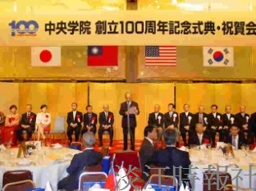
創辦人在中央學院創校百週年慶祝大會上致詞，我國國旗與日、美、韓等國，並列會場，備受重視。

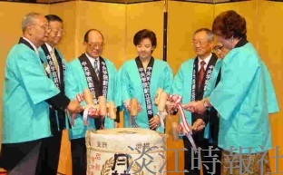
創辦人及張家宜副校長（圖中）在中央學院校慶祝賀會「乾杯」項目中，受邀著和服擊酒桶致賀。（圖片由董事會提供）

